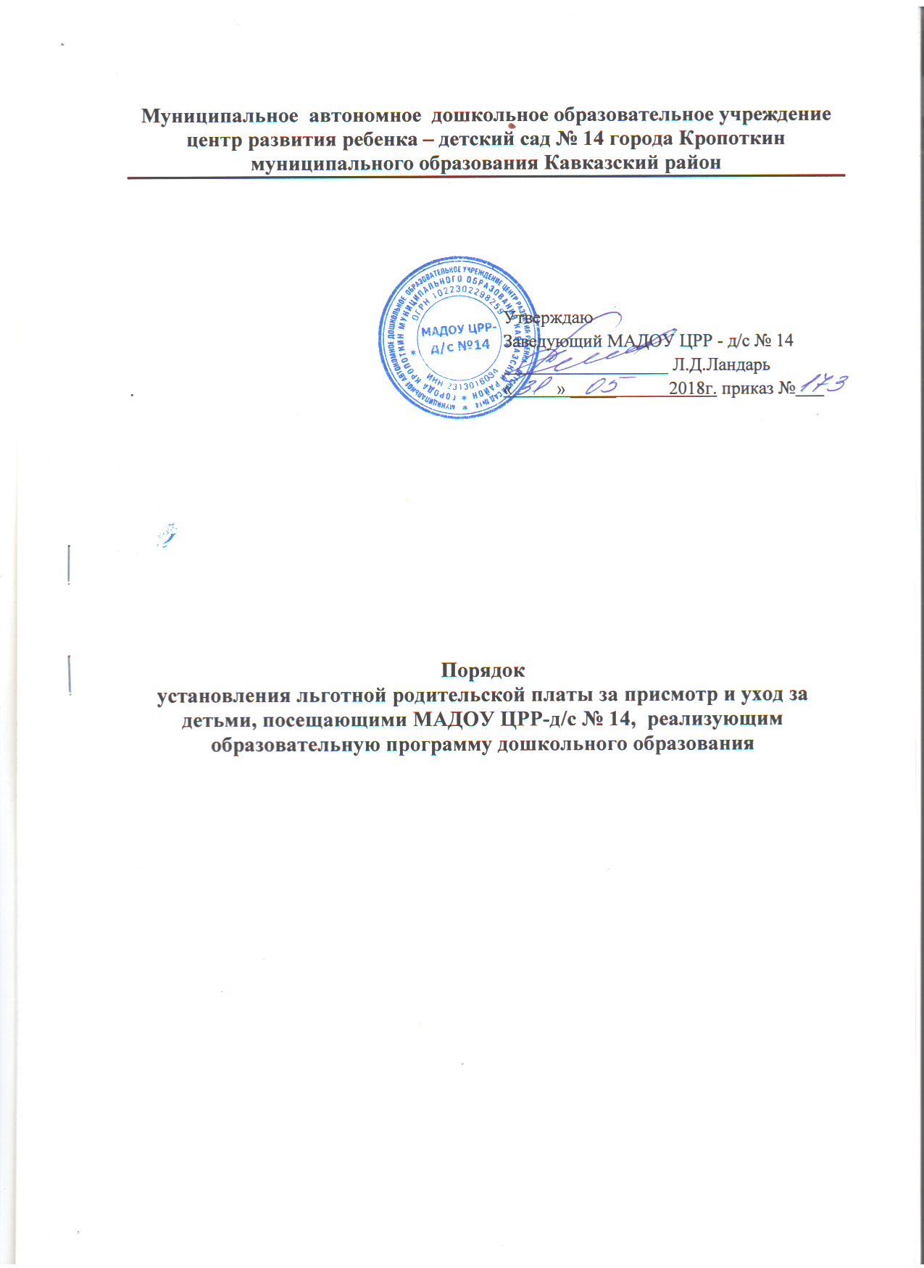

1.Общие положения
1.1. Настоящий Порядок установления льготной родительской платы за присмотр и уход за детьми, посещающими муниципальное автономное дошкольное образовательное учреждение центр развития ребенка – детский сад № 14 города Кропоткин муниципального образования Кавказский район (далее МАДОУ), реализующим образовательную программу дошкольного образования (далее Порядок) регламентирует процедуру обращения родителей (законных представителей) за установлением льготной родительской платы, внесенной за присмотр и уход за ребенком, посещающим МАДОУ, реализующим образовательную программу дошкольного образования.
1.2. Настоящий Порядок разработан в соответствии с Законом РФ «Об образовании» от 29 декабря 2012 г. N 273, Постановлением администрации муниципального образования Кавказский район от 30.06.2016г. № 921 «Об установлении родительской платы за присмотр и уход за детьми, осваивающими образовательные программы дошкольного образования в дошкольных образовательных учреждениях муниципального образования Кавказский район.

2.Предоставление льгот по родительской плате
2.1. Льготы по родительской плате устанавливаются в соответствии с пунктами 2, 3 статьи 65 Федерального закона «Об образовании в Российской Федерации», Постановлением администрации муниципального образования Кавказский район от 30.06.2016г. № 921 «Об установлении родительской платы за присмотр и уход за детьми, осваивающими образовательные программы дошкольного образования в дошкольных образовательных учреждениях муниципального образования Кавказский район и предоставляются родителям (законным представителям) ребенка при наличии документов, подтверждающих право на их получение.
2.2. Освобождены от родительской платы за присмотр и уход за детьми, посещающими МАДОУ, реализующим образовательную программу дошкольного образования следующие категории граждан:
- родители (законные представители) детей – инвалидов, детей с туберкулезной интоксикацией, опекуны детей-сирот и детей, оставшихся без попечения родителей.
2.3.С родителей (законных представителей) ребенка, имеющих трех и более несовершеннолетних детей, взимается 50 процентов от установленного размера оплаты за присмотр и уход за детьми.

3. Перечень документов, для получения льготной родительской платы
3.1.Законные представители детей-сирот, детей оставшихся без попечения родителей предоставляют:
- заявление законного представителя об установлении льготы
(приложение № 1),
- копию свидетельства о рождении ребенка,
- копию удостоверения опекуна, выданного Управлением по вопросам семьи и детства;
- копию Постановления администрации муниципального образования о назначении опекуном несовершеннолетнего ребенка;
- копию паспорта родителя (законного представителя).

3.2. Родители (законные представители) детей-инвалидов предоставляют:
- заявление родителя (законного представителя) об установлении льготы (приложение № 1),
- копию свидетельства о рождении ребенка,
- копию справки об установлении инвалидности ребенка;
- копию паспорта родителя (законного представителя).

3.3. Родители (законные представители), имеющие троих и более несовершеннолетних детей предоставляют:
- заявление родителя (законного представителя) об установлении льготы (приложение № 2);
- копии свидетельств о рождении всех несовершеннолетних детей;
- копию справки или свидетельства о постановке многодетной семьи на учет в органах социальной защиты населения;
- справку о составе семьи с места жительства;
- копию паспорта родителя (законного представителя).
- справку об очном обучении в учебном заведении, если один из детей в семье достиг совершеннолетнего возраста (18 лет).

4. При приёме заявлений МАДОУ знакомит родителей (законных представителей) с Порядком установления льготной родительской платы за присмотр и уход за детьми, посещающими МАДОУ ЦРР-д/с № 14, реализующим образовательную программу дошкольного образования.
Факт ознакомления родителей (законных представителей) фиксируется в заявлении о приеме и заверяется личной подписью родителей (законных представителей) ребенка.
5. МАДОУ формирует личное дело каждого заявителя. В личное дело брошюруются документы, указанные в пункте 3 настоящего Порядка. Личное дело передается в бухгалтерию МАДОУ для начисления льготной оплаты за присмотр и уход за ребенком .
6. Документы регистрируются в журнале приема заявлений об установлении льготной родительской платы за присмотр и уход за ребенком (детьми).
Журнал ведётся в установленной форме:
№ п/п (регистр. номер) | Дата приема заявления | ФИО ребенка; число, месяц, год рождения | ФИО заявителя | Подпись заявителя | Подпись лица, принявшего документы в МАДОУ | Подпись лица, принявшего личное дело в бухгалтерию МАДОУ | Результат рассмотрения (дата и номер приказа о назначении льготы)
7. Предоставление льготной оплаты и ее размер утверждаются приказом заведующего МАДОУ. Приказ должен содержать следующие сведения: фамилию, имя, отчество (последнее - при наличии), дату рождения ребенка, основание для предоставления льготы по оплате за присмотр и уход за ребенком.
8.Льготы по родительской плате устанавливаются с момента подачи документов, подтверждающих право на льготу.
9. Родители (законные представители) ребенка обязаны в течение 7 календарных дней информировать МАДОУ о возникновении обстоятельств, влекущих прекращение их права на освобождение от родительской платы либо изменение ее размера.
10. В случае выявления недостоверности сведений в документах, представленных родителями (законными представителями) ребенка для подтверждения права на освобождение от родительской платы в соответствии с настоящим Порядком, МАДОУ вправе обратиться в суд с иском о взыскании недополученных сумм родительской платы в установленном законом порядке.
11. В настоящий Порядок по мере необходимости, выхода указаний, рекомендаций вышестоящих органов могут вноситься изменения и дополнения.
12.Срок действия Порядка не ограничен. Порядок действует до принятия нового.

Приложение № 1
к Порядку установления
льготной родительской платы

Заведующему МАДОУ ЦРР-д/с № 14
Л.Д.Ландарь

(Ф.И.О. заявителя)

(подробный почтовый адрес по прописке)

(контактные телефоны)

ЗАЯВЛЕНИЕ № _________

Прошу освободить меня от родительской платы за присмотр и уход за ребенком в муниципальном автономном дошкольном образовательном учреждении центр развития ребенка – детский сад № 14 города Кропоткин муниципального образования Кавказский район, на основании:
- Постановления администрации муниципального образования № ____ от_____________________ о назначении опекуном несовершеннолетнего ребенка;

- удостоверения опекуна, выданного управлением по вопросам семьи и детства № ____ от ____________________;

- справки об установлении инвалидности ребенка № ____ от _____________________,
____________________________________________________________________________
____________________________________________________________________________
(Ф.И.О. ребенка, дата рождения)

К заявлению прилагаю копии:
- свидетельство о рождении ребенка;
- паспорт родителя (законного представителя);
- удостоверение опекуна, выданного управлением по вопросам семьи и детства
№ __________ от ________________

- Постановление администрации муниципального образования № __________ от___________________ о назначении опекуном несовершеннолетнего ребенка;

- справка об установлении инвалидности ребенка № ____ от _____________________,

-прочие документы

С Порядком установления льготной родительской платы за присмотр и уход за детьми, посещающими МАДОУ ЦРР-д/с № 14, реализующим образовательную программу дошкольного образования, ознакомлен (а).

_______________________
(дата) (подпись родителя (законного представителя))

Приложение № 2
к Порядку установления
льготной родительской платы

Заведующему МАДОУ ЦРР-д/с № 14
Л.Д.Ландарь

(Ф.И.О. заявителя)

(подробный почтовый адрес по прописке)

(контактные телефоны)

ЗАЯВЛЕНИЕ № _________

Прошу установить мне льготную родительскую плату в размере 50 % за присмотр и уход за ребенком (детьми) в муниципальном дошкольном образовательном учреждении центр развития ребенка – детский сад № 14 города Кропоткин муниципального образования Кавказский район, на основании справки о постановке многодетной семьи на учет в органах социальной защиты населения.

__________________________________________________________________________________________________________________________________________________________
(Ф.И.О. ребенка (детей), дата рождения)

К заявлению прилагаю копии документов:
- свидетельства о рождении всех несовершеннолетних детей __________ шт.
(если несколько детей, указать количество представленных копий)
- паспорт родителя (законного представителя);
- справка (свидетельство) о постановке многодетной семьи на учет в органах социальной защиты населения № _________ от_________________________
- Справка о составе семьи с места жительства__________________________
- прочие документы ______

С Порядком установления льготной родительской платы за присмотр и уход за детьми, посещающими МАДОУ ЦРР-д/с № 14, реализующим образовательную программу дошкольного образования, ознакомлен (а).

_______________________
(дата) (подпись родителя (законного представителя)

